基于PYNQ Z2的双通道心电监测与FPGA辅助识别系统
摘要
本作品面向嵌入式生物电信号处理教学与技术展示，基于PYNQ-Z2开发板和自主设计的ADS1292采集电路，实现双通道心电采集、数字滤波、心率估算、辅助识别及HDMI显示。采集板通过隔离SPI向可编程逻辑传输24位采样数据，配置采样率为500 Hz。可编程逻辑实现采集接口、双路径滤波、卷积加速与视频输出；处理器负责数据组织、R峰检测、RR特征、心率计算、模型其余运算和状态管理。两条滤波输出可在屏幕上下同时呈现，显示低延迟和波形保真之间的差异。系统通过独立推理任务，将逐拍分类结果延后回填到滚动波形。自采记录的49个心拍在板端与PyTorch参考的分类结果一致，最大logit绝对误差约2.384×10⁻⁶。独立空工程从HLS综合、IP导出至比特流构建通过，时序满足约束。作品为竞赛研究原型，分类一致性不等于临床准确率，不能用于临床诊断。
第一部分 作品概述
1.1 功能与特性
系统通过自主设计的采集板接收电极信号，ADS1292完成放大和模数转换，PYNQ-Z2通过隔离SPI读取双通道数据。屏幕显示滚动心电、心率、信号质量、运行状态及延迟出现的心拍类别。BTN0和BTN1选择输入通道，BTN2切换单路滤波模式，BTN3冻结或恢复波形和标签；SW0切换单路及上下双路径显示。信号中断或质量不佳时，程序清除过期结果并提示状态。
1.2 应用领域
作品适合嵌入式信号处理教学、心电采集链路演示、数字滤波形态比较以及神经网络硬件部署实验。它提供从模拟采集、电气隔离、FPGA与ARM协同处理到显示反馈的完整实验链，可用于观察算法设计、硬件资源与交互响应的关系。
1.3 主要技术特点
系统采用PS与PL协同架构：PL采集数据并执行双路径滤波和12层卷积计算，ARM负责R峰检测、RR和心率计算、模型归一化与分类、任务调度及质量判断。滤波核共享基线估计并以单DSP时分复用运算。模型推理独立运行，通过有界队列避免显示流程等待推理；双路径使用同一输入和显示增益，保留时间差。
1.4 主要性能指标
两路24位输入，采样率500 Hz；实时路径和保真路径的滤波脉冲峰值偏移分别为30 ms和348 ms。49个心拍板端分类与PyTorch参考一致；后续一次测试平均推理约120 ms/拍。新构建实现的WNS为+0.016 ns、WHS为+0.002 ns。上述路径偏移不是整机端到端延迟。
1.5 主要创新点
1. 同一输入同时形成两种延迟的滤波输出，并通过上下分屏展示波形差异。
2. 将低速采样的重复运算映射到共享FPGA资源，滤波核采用单DSP时分复用，卷积层共用FP32加速器。
3. 将连续波形与延迟推理解耦，按心拍位置回填标签，同时利用质量门控抑制不可靠结果。
1.6 设计流程
需求分析与采集板设计 → 模拟采集和隔离接口验证 → 滤波参考与HLS实现 → SPI及视频RTL设计 → 模型训练、权重导出与协同部署 → 功能仿真、时序实现及实板测试 → 从空目录重新构建和整理提交材料。
第二部分 系统组成及功能说明
2.1 整体介绍
系统由自主采集板、隔离接口、PYNQ-Z2、显示器及供电单元组成。电极信号经过输入网络和ADS1292转换后，DRDY提示数据就绪，FPGA通过SPI读取并缓冲。ARM组织样本并调用FPGA滤波核；相同原始数据也进入与模型训练相匹配的预处理。ARM完成心拍检测和特征提取，调用PL卷积协处理器，汇总分类、心率及质量状态，视频模块通过HDMI输出画面。两个电极输入通道和每一输入的两条滤波路径是不同概念。
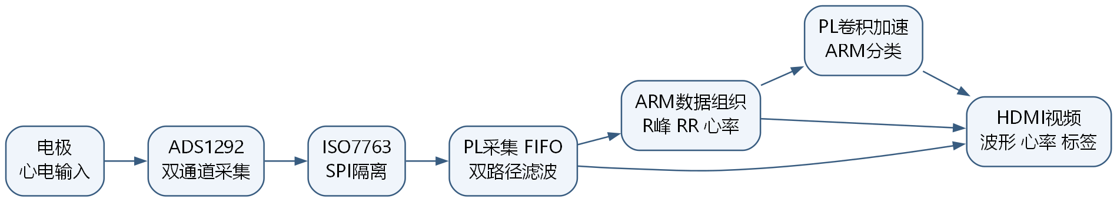
图1 系统整体框图
2.2 硬件系统介绍
2.2.1 硬件整体介绍
主控为PYNQ-Z2，器件为XC7Z020CLG400-1。采集前端采用双通道24位ADS1292，模拟输入、参考及右腿驱动相关电路位于采集板；两颗ISO7763构成七根数字信号的隔离接口。开发板控制信号通过隔离板与采集侧相连，采集侧和主机侧分别供电。图中的电源板和采集板充电电路属于不同电路资料，应结合实际使用版本核对。
2.2.2 电路各模块介绍
采集前端：CN4对应输入通道1，CN2对应输入通道2。输入经电阻和电容网络接入ADS1292的IN1P/IN1N或IN2P/IN2N；右腿驱动相关网络连接RLD端。ADS1292的CLKSEL配置为内部时钟，工作模式由SPI寄存器配置。图中同时展示STM32和串口调试电路，当前PYNQ采集与STM32采集为分开使用方式。
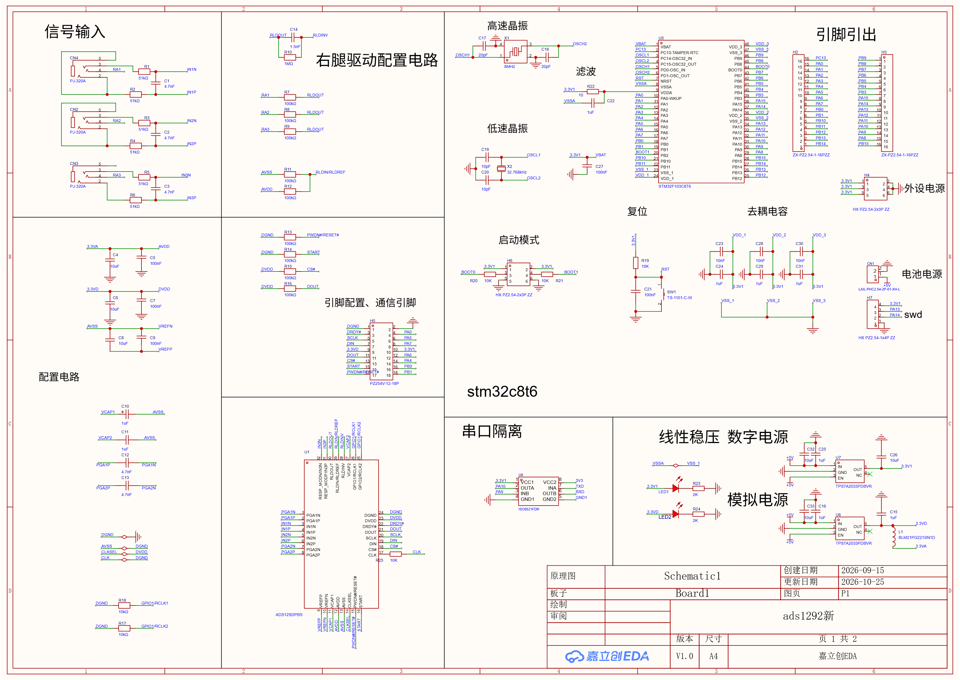
图2 ADS1292采集板原理图
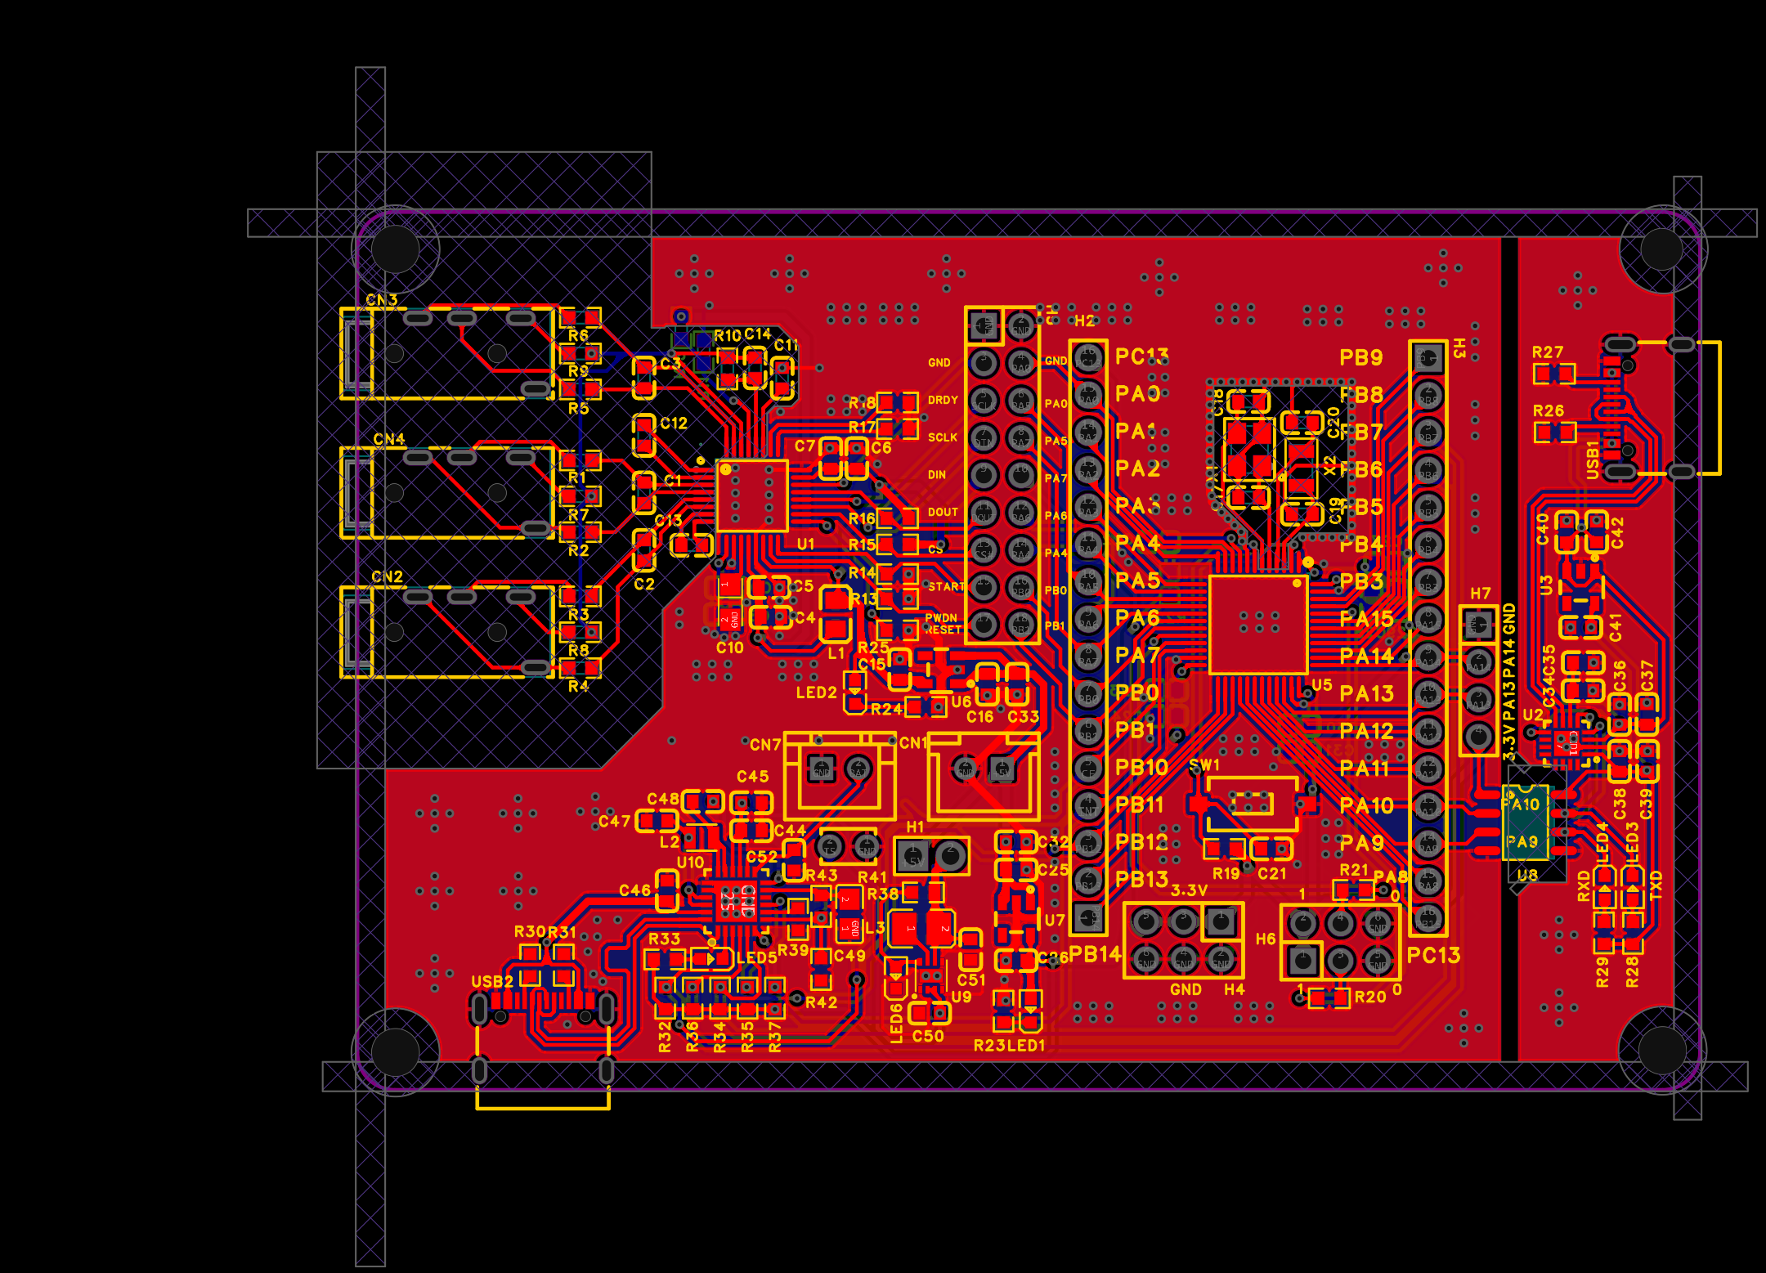
图4 采集板PCB设计图
隔离接口：ADS1292输出DRDY和DOUT至主机；主机输出DIN、SCLK、CS、START及PWDN/RESET至采集侧。隔离板使用ISO7763的双向固定方向通道完成上述传输，隔离两侧分别有电源与地，具体连接应以图示、封装朝向和实际接线核对。
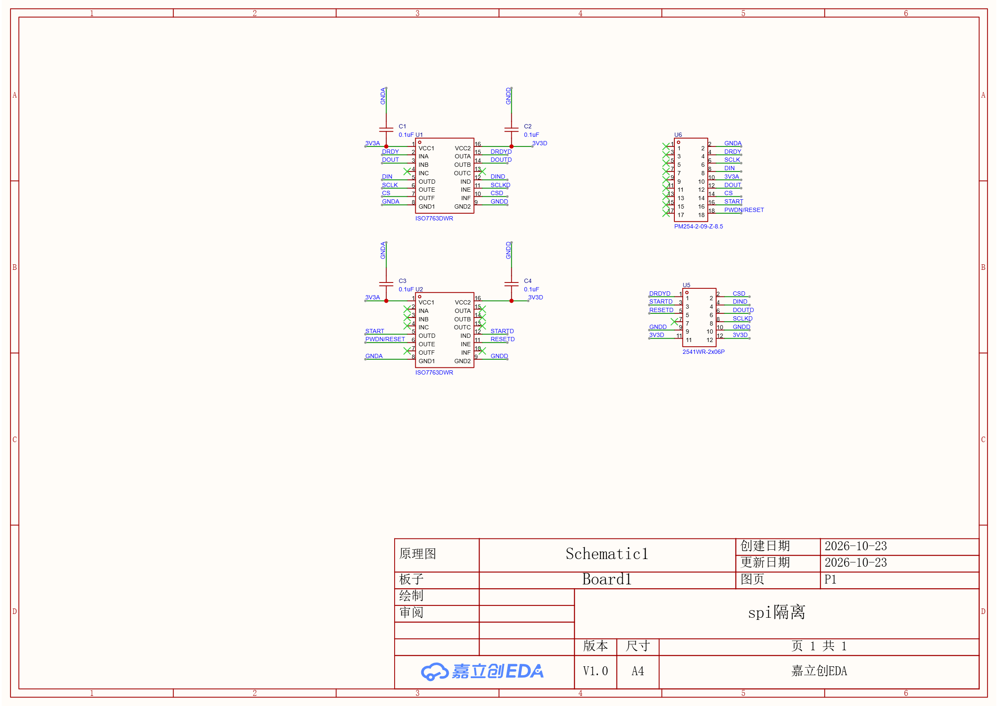
图5 SPI隔离板原理图
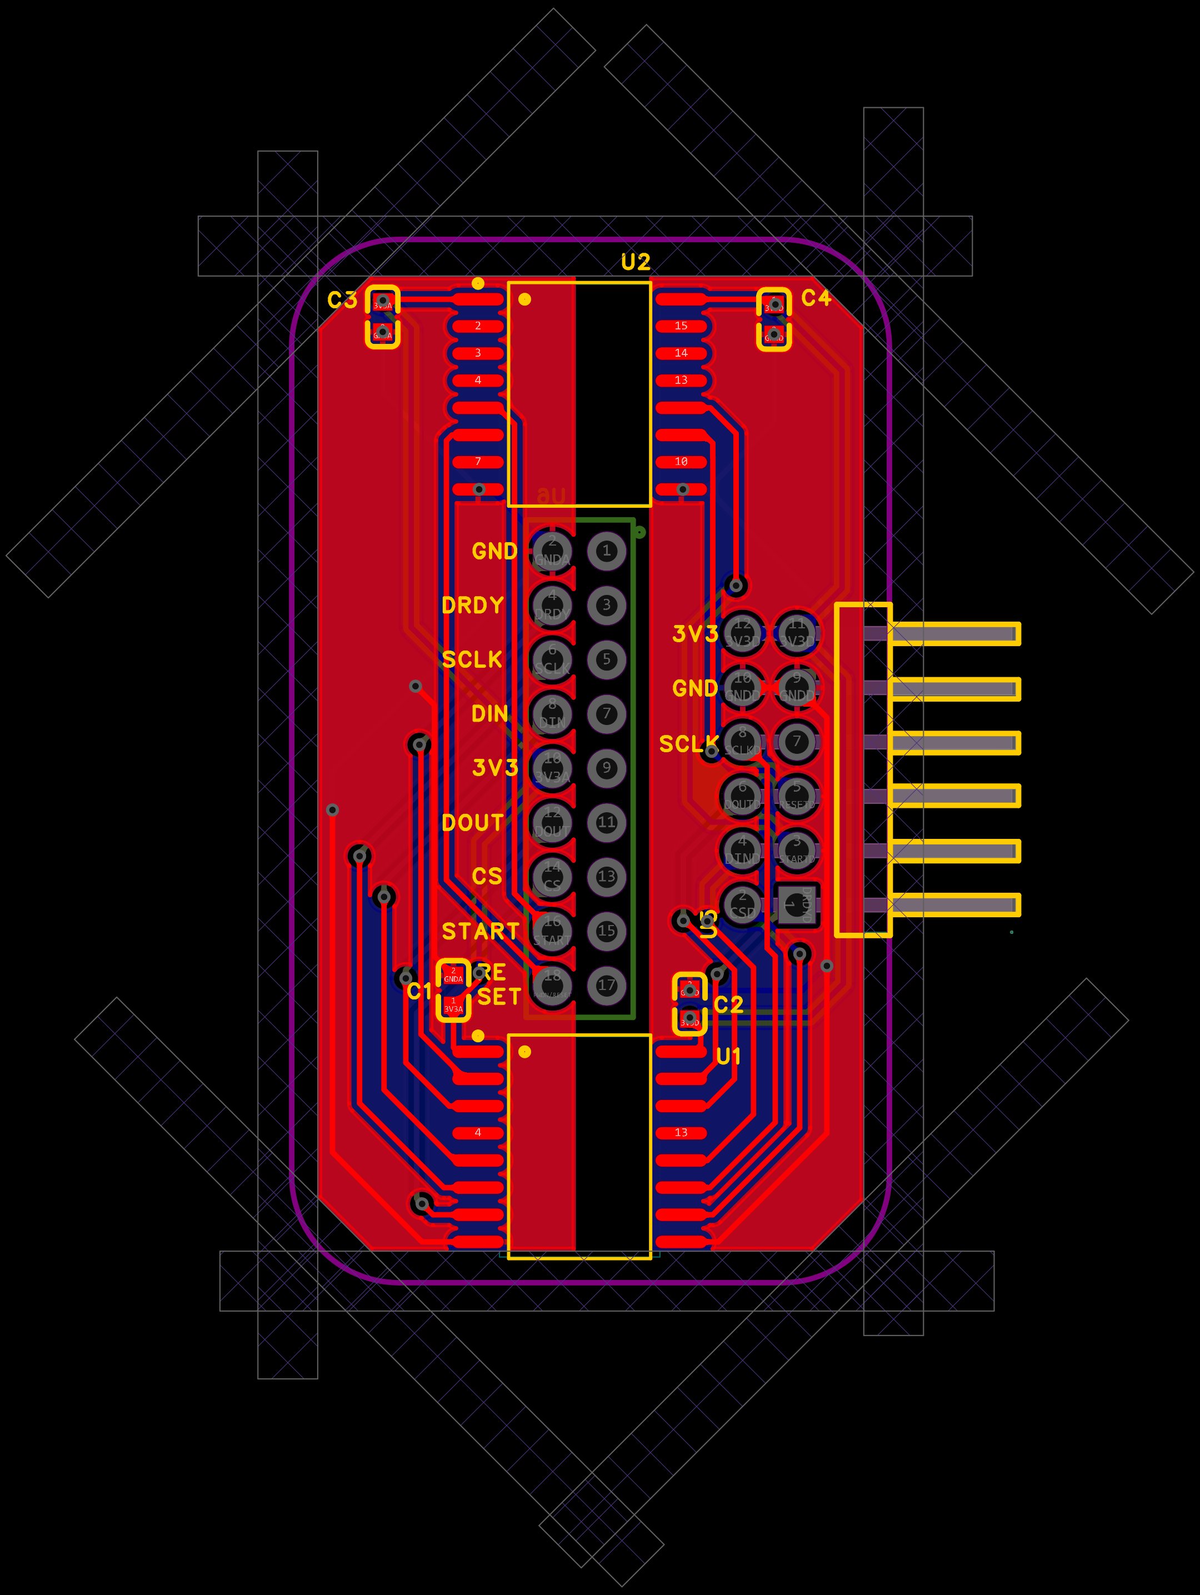
图6 SPI隔离板PCB设计图
采集板电源：所示新版电路包含BQ25883双节电池充电和电源路径、TPS62163降压及TPS7A2033稳压模块，并预留状态和控制信号。BQ25883的TS网络、状态引脚及电源网络为设计内容，实际采集所用板卡的版本及充电功能需另行核验。
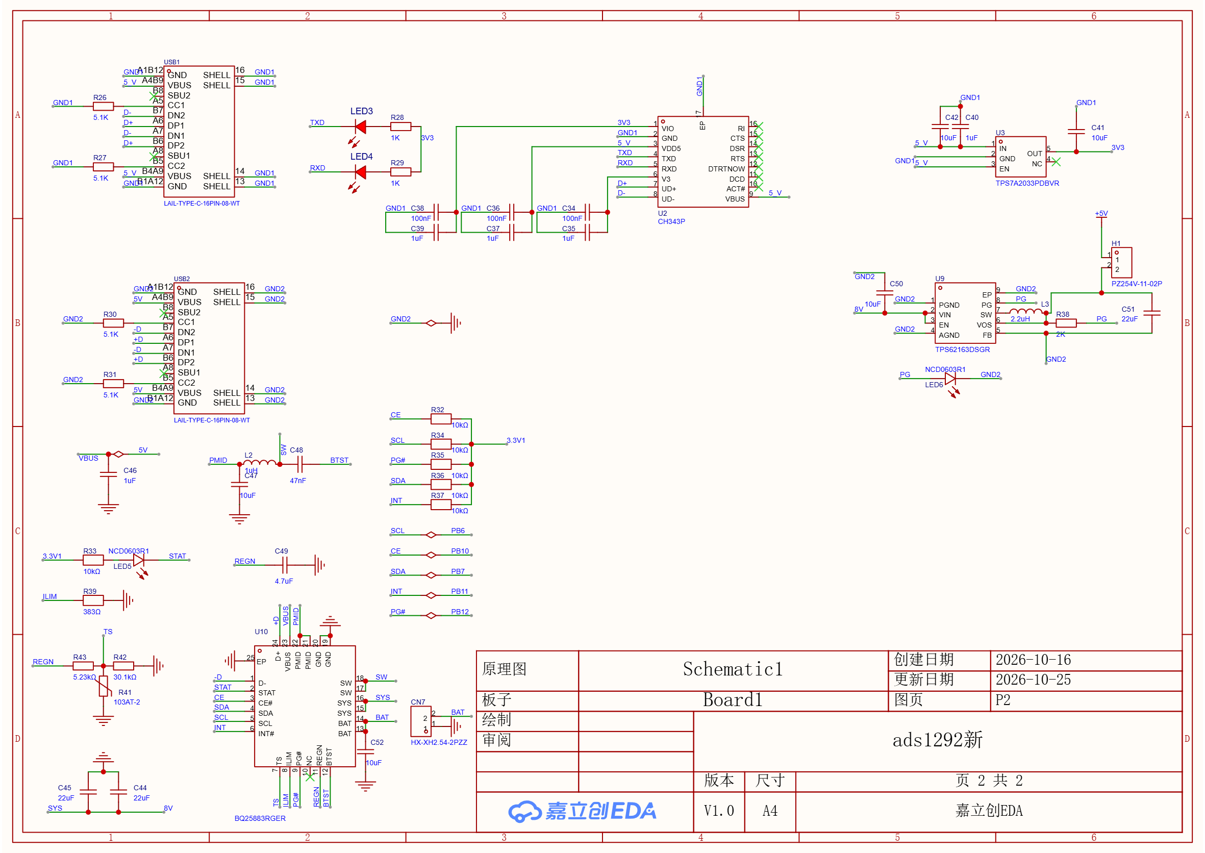
图3 采集板电源及充电管理原理图
独立电源板：所示电路包括多节电池保护、电源转换和多路电压输出，图中标有12 V、5 V和3.3 V网络。PCB截图呈现元件布局和布线，不能单凭设计截图推断输出负载能力、实测效率或与采集板电池构成相同。
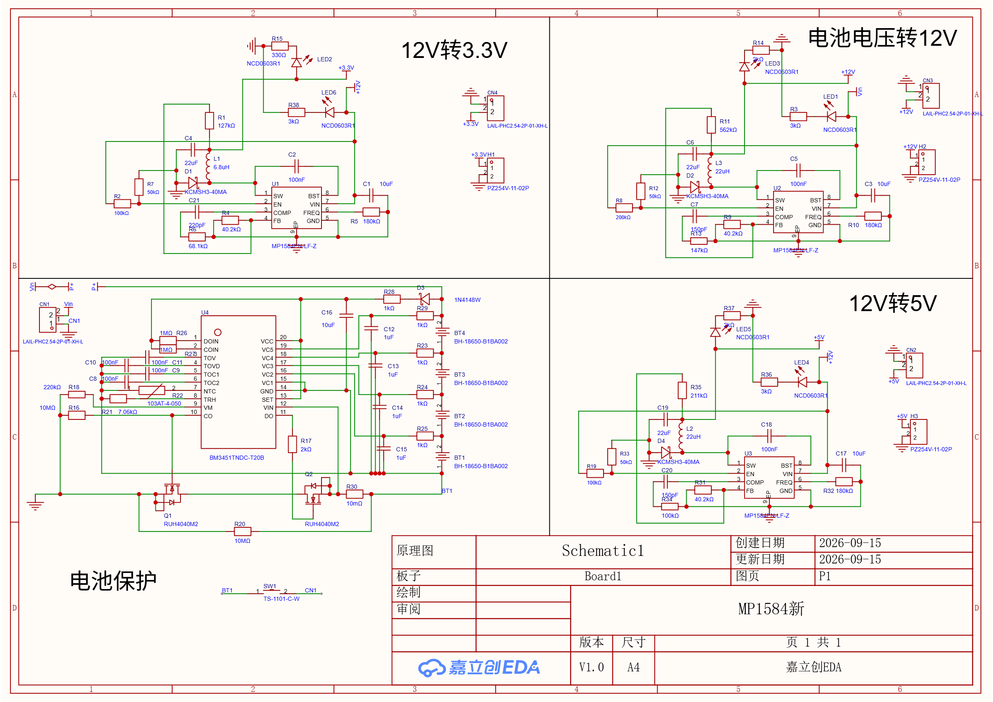
图7 独立电源板原理图
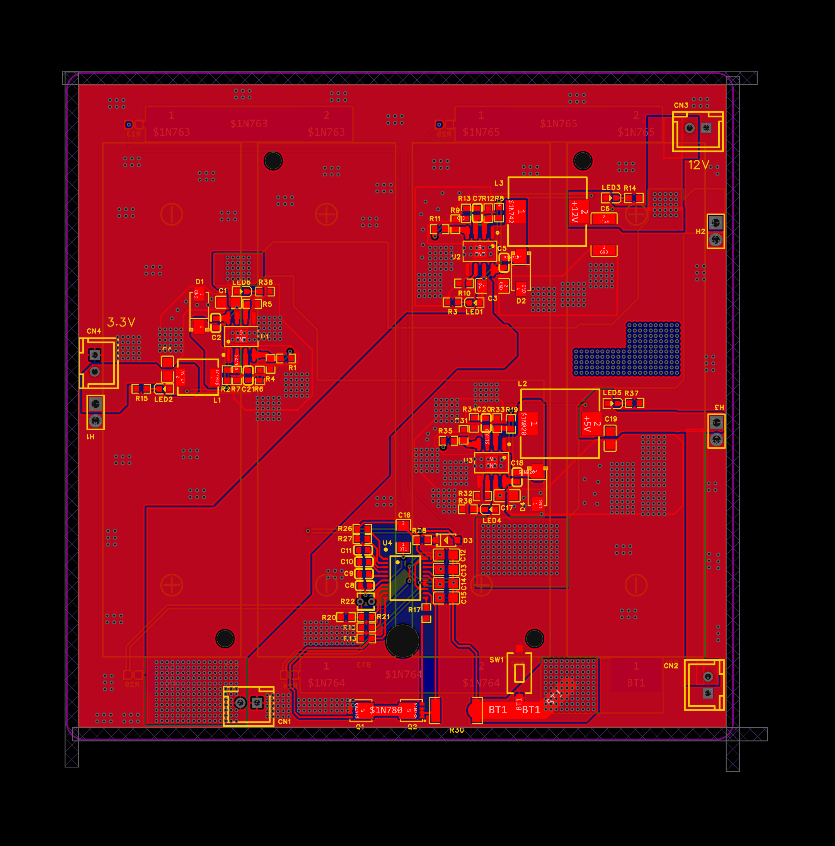
图8 独立电源板PCB设计图
2.3 软件系统介绍
2.3.1 软件整体介绍
系统软件运行在PYNQ Linux环境，使用Python组织采集、显示和推理；PL模块由HLS和RTL实现，ARM通过AXI接口调用。启动服务加载配套比特流和硬件描述，初始化ADS1292后读取FIFO，在内存中形成处理窗口。波形显示、分类与状态更新相互配合，HDMI输出中文界面，无需PC作为常态显示终端。
2.3.2 采集与双路径滤波
SPI控制模块接收DRDY，读取状态字及两个24位采样数据，并通过FIFO供处理器读取。滤波核先用温和高通和320点滑动平均估计基线，再按两组延迟抽头相减，经过50 Hz陷波与31抽头FIR低通。两条结果共享基线估计和输入历史，但保留各自滤波状态。输入为采样序列和通道状态，输出为实时与保真两组样点；两条路径的30 ms和348 ms是脉冲峰值偏移，并非全系统响应时间。
2.3.3 心拍识别与心率计算
模型输入使用独立的训练匹配预处理：对原始采样进行0.5～40 Hz带通、50 Hz陷波并重采样至256 Hz，再按R峰截取205点心拍和有效掩码。ARM提取8维RR特征，按配置文件中的均值和标准差归一化。12个Conv1d层由PL共享FP32卷积核执行，GroupNorm、激活、池化、门控及全连接在ARM执行。标签顺序为A、F、L、N、R、S、V、|。推理使用后续心拍信息，因此标签通常延迟约2～3秒出现。
ARM基于最近最多5个有效RR间期的中位数估算心率。程序检查平直、削顶、噪声、数据过期等情况；质量不足时抑制心率或分类提示。相关阈值服务于工程演示，并非临床诊断界限。
2.3.4 HDMI显示与交互
PL视频模块输出640×480画面，PS生成波形、状态和标签数据并提交视频缓存。波形按采样时间连续滚动，标签按照对应心拍位置回填并随波形移动。双缓冲在帧边界切换，用于减少更新时的画面错位。SW0开启双路径时，上方显示实时路径，下方显示保真路径；选择的输入通道相同，保留两条路径的时间差。
2.3.5 构建与复现
使用Vivado/Vitis 2026.1，分别综合滤波和卷积HLS源码并导出IP，从空工程生成系统、完成综合布局布线及bit/hwh。时序检查读取WNS、WHS和失败端点；模型权重、配置、软件、RTL、HLS及报告均已整理归档。新生成比特流尚未重新上板，历史板端结果对应此前部署的版本。
第三部分 完成情况及性能参数
3.1 整体介绍
系统已完成自主采集板、隔离接口、PYNQ-Z2及HDMI显示的联调。作品全貌图展示开发板、电路板、连接线和实际显示画面。画面中可见心电波形、通道、心率、质量状态与按键提示。图片反映拍摄时的运行版本，不代表所有后续设计改版均已实物验收。
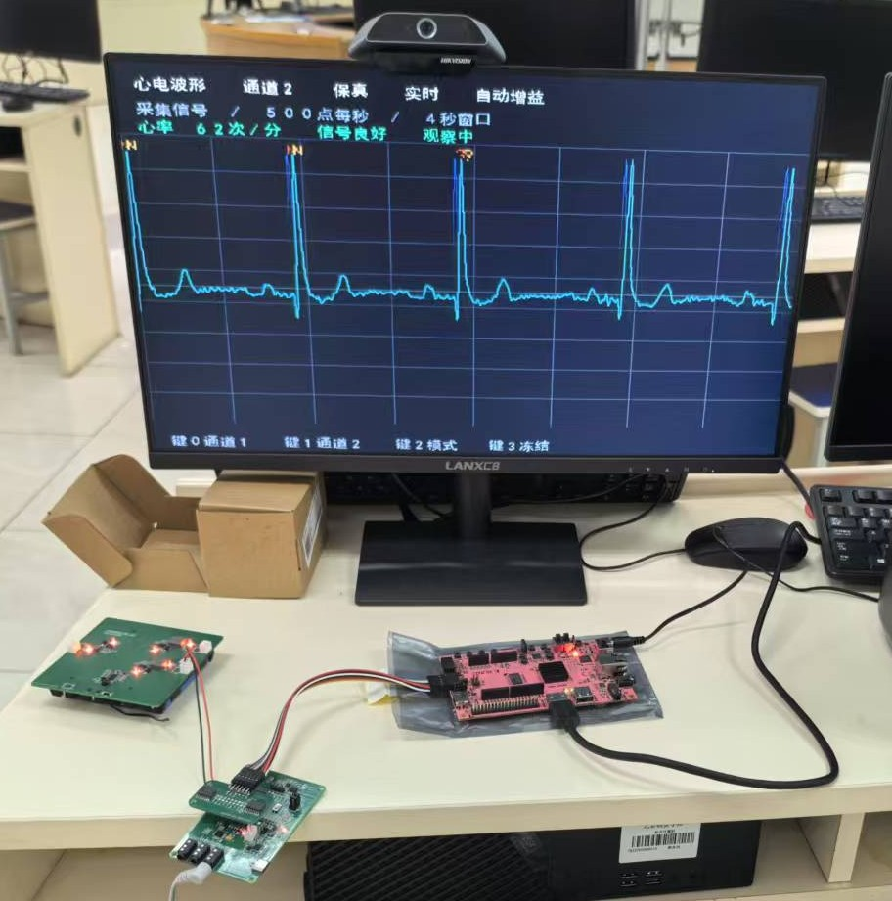
图9 系统实物与显示画面
3.2 工程成果
3.2.1 电路成果
完成ADS1292采集原理图、充电和稳压电源、SPI隔离接口与相应PCB设计。采集板具备电极输入和通信接口，隔离板将七根数字信号跨隔离边界传输。原理图和PCB图展示设计内容；实物板与最新设计图的版本一致性仍需逐项确认。
3.2.2 软件成果
完成实时采样、双路径滤波、中文HDMI界面、按键交互、心率和信号质量显示及逐拍辅助识别。用户已确认中文与按键正常、标签移动平滑、SW0上下分屏正常；通道1和通道2分别获得过清晰的人体心电波形，尚不能据此声称同步双导联人体实验通过。
3.3 特性成果与测试
1. ADS1292内部测试信号：用户确认两个通道均出现周期波形，说明当次配置、采集和显示链路能够工作。
2. 真实电极：CN4和CN2分别完成采集测试，用户确认波形和通道2心跳清晰；采集板电源曾反复断开，是现场断流的重要原因。供电恢复后一次约30秒复查中采样计数持续增长，坏帧和丢帧计数为0，不能代替长期运行测试。
3. 模型部署一致性：两段自采记录的49个心拍，板端分类与PyTorch参考49/49一致，最大logit误差约2.384×10⁻⁶；该数据没有专家真值，结果用于验证部署一致性，不能用于宣称识别准确率。
4. 构建与资源：独立空目录完成两个HLS核综合及完整实现，WNS +0.016 ns、WHS +0.002 ns，setup及hold失败端点为0；LUT 15735、FF 20490、BRAM Tile 60、DSP 57。生成阶段DRC错误为0。
5. 其他验证：滤波C测试与视频、SPI、FIFO、按钮及SW0的RTL测试通过。完整C/RTL协同仿真、长期稳定性、端到端延迟及最新重建比特流上板仍待验证；旧版曾完成用户自行断电启动测试，不等于新版已验收。
第四部分 总结
4.1 可扩展之处
后续将加固电源和接插件并开展长时间连续运行测试，检查最新比特流的上板与断电自启动；使用带专家标注的独立数据评估分类和误检，完善信号质量拒绝机制。硬件方面可研究定点量化、数据搬运和层间计算优化，并在新增采集硬件后验证更多实际输入。还应测量端到端延迟及功耗，并对隔离和整机安全开展独立验证。
4.2 心得体会
项目从模拟信号、板级电源到FPGA和模型部署，涉及的环节比最初设想多。我们逐渐认识到，某个模块在软件中运行正确，并不代表接入整机后仍然可靠。每次修改都需要明确输入、输出、比较基准和验证条件，再通过仿真、报告和现场观察互相印证。
在大模型协作过程中，我们借助Claude和GPT辅助整理资料、分析滤波方案、编写代码与检查构建，但保留了人工判断和复核。早期模型曾把陷波器理论中间系数当成实际量化系数；我们重新计算并对照头文件，确认应使用归一化后的值。滤波对比中，用户追问实测数据和对照工作点，促使团队重新测量漂移并对齐比较条件，修正了先前过于宽泛的结论。延迟补偿方案也是在讨论不同方案的基础上，通过消融实验识别出的有效环节。
实板调试让我们体会到分层定位的重要性。出现DRDY停止和芯片ID异常时，先分别记录供电、连接、寄存器和采样状态；用户发现电池反复断开后，问题才得到正确解释。显示方面，我们根据实际观察修复了波形尖峰断线与标签移动跳格，并增加双路径分屏。每个问题都从具体现象出发，修改后再次核验，而不是把演示成功直接当作全部验证完成。
模型也会给出不准确的推断，因此我们保留失败记录、用户纠正和原始证据，将版本、测量条件和未完成事项写清楚。这种协作方式提高了资料整理和实现效率，也帮助我们理解算法与硬件；真正可靠的结论仍需由代码、数据、构建报告和现场测试共同支撑。
第五部分 参考文献
[1] Texas Instruments. ADS129x Low-Power 2-Channel 24-Bit Analog Front-End for Biopotential Measurements, Rev. C[EB/OL]. https://www.ti.com/product/ADS1292.
[2] Texas Instruments. ISO776x High-Speed Robust EMC Reinforced Six-Channel Digital Isolators, Rev. H[EB/OL]. https://www.ti.com/product/ISO7763.
[3] Texas Instruments. BQ25883 2-Cell 2-A Boost-Mode Battery Charger With Power Path, Rev. A[EB/OL]. https://www.ti.com/product/BQ25883.
[4] Texas Instruments. TPS6216x 3-V to 17-V 1-A Step-Down Converters, Rev. E[EB/OL]. https://www.ti.com/product/TPS62163.
[5] Texas Instruments. TPS7A20 300-mA Ultra-Low-Noise LDO, Rev. H[EB/OL]. https://www.ti.com/product/TPS7A20.
[6] AMD. Vitis High-Level Synthesis User Guide UG1399, 2026.1[EB/OL]. https://docs.amd.com/r/en-US/ug1399-vitis-hls.
[7] AMD. PYNQ Documentation[EB/OL]. https://pynq.readthedocs.io/en/latest/.
[8] Moody G, Mark R. MIT-BIH Arrhythmia Database, version 1.0.0[DB/OL]. PhysioNet, 2005. https://doi.org/10.13026/C2F305.
[9] 项目组. 双通道心电监测系统设计报告、板端验证报告及大模型协作记录[R]. 2026.

